Национальный исследовательский университет «МЭИ»

Кафедра Радиотехнических приборов и антенных систем

Лаборатория цифровых устройств

ОТЧЁТ

о лабораторной работе №6

«Синтез и исследование счетчиков»

по курсу «Цифровые устройства и программируемые логические интегральные схемы»

Студент Жеребин В.Р.

Группа ЭР-15-15

Бригада №7

Вариант №3

Преподаватель Комаров А.А.

Москва 2018

**Цель работы** – освоение методов синтеза, анализа, расчетов параметров быстродействия и экспериментальное исследование синхронных и асинхронных счетчиков.

**6.3. Домашнее задание**

6.3.2. Синтез синхронного счетчика. Временные диаграммы.

Код 3-2-1, Ксч = 6

|  |  |  |  |  |  |  |  |  |  |  |
| --- | --- | --- | --- | --- | --- | --- | --- | --- | --- | --- |
|  |  |  |  |  |  |  |  |  |  |  |
| 0 | 0 | 0 | 0 |  | 0 | * | 0 | * | 0 | * |
| 1 | 0 | 0 | 1 |  | 0 | * | 1 | * | * | 1 |
| 2 | 0 | 1 | 0 |  | 1 | * | * | 1 | 0 | * |
| 3 | 1 | 0 | 0 |  | * | 0 | 0 | * | 1 | * |
| 4 | 1 | 0 | 1 |  | * | 0 | 1 | * | * | 1 |
| 5 | 1 | 1 | 0 |  | * | 1 | * | 1 | 0 | * |
| 0 | 0 | 0 | 0 |  |  | | | | | |

|  |  |  |
| --- | --- | --- |
|  |  |  |
| 0 → 0 | 0 | * |
| 0 → 1 | 1 | * |
| 1 → 0 | * | 1 |
| 1 → 1 | * | 0 |

Диаграммы Вейча для всех входов



















|  |  |  |  |  |  |  |  |  |  |  |  |  |  |
| --- | --- | --- | --- | --- | --- | --- | --- | --- | --- | --- | --- | --- | --- |
|  |  | 0 | 0 |  |  |  | * | * |  |  |  | * | 1 |
| * | * | 1 | 0 |  | 1 | 1 | 0 | 0 |  | 0 | * | * | 0 |

























|  |  |  |  |  |  |  |  |  |  |  |  |  |  |
| --- | --- | --- | --- | --- | --- | --- | --- | --- | --- | --- | --- | --- | --- |
|  |  | * | * |  |  |  | 1 | 1 |  |  |  | 1 | * |
| 1 | 1 | * | * |  | * | * | * | * |  | * | 0 | 0 | * |







  

  

Схема устройства:

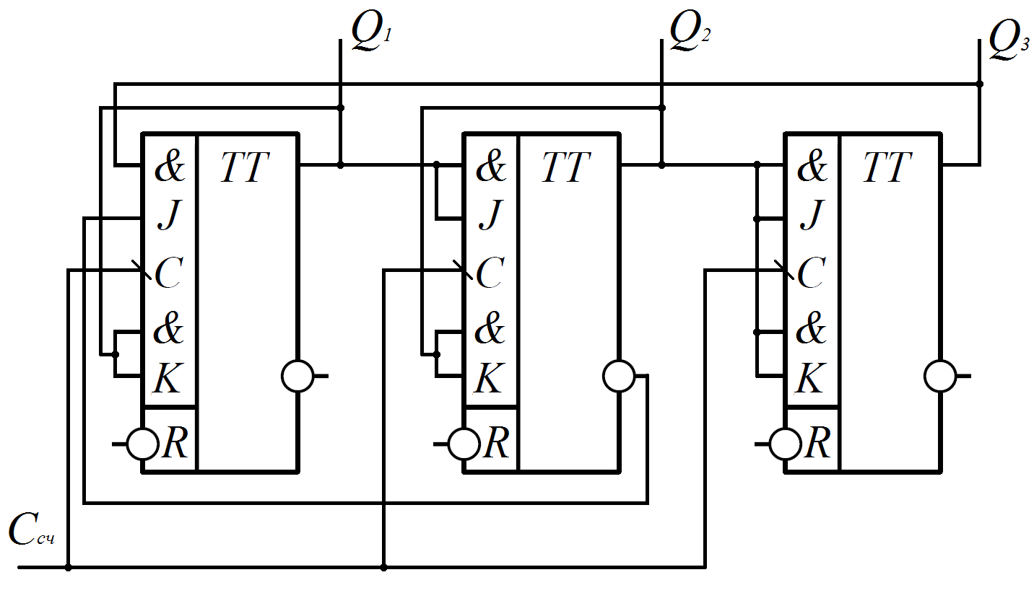

Временные диаграммы:



t



t



t



t

6.3.3. Синтез асинхронного счетчика. Временные диаграммы.

Код 4-2-2-1, Ксч = 10, суммирующий счетчик.

|  |  |  |  |  |  |  |  |  |  |  |  |  |  |  |  |  |
| --- | --- | --- | --- | --- | --- | --- | --- | --- | --- | --- | --- | --- | --- | --- | --- | --- |
|  |  |  |  |  |  |  |  |  |  |  |  |  |  |  |  |  |
| 0 | 0 | 0 | 0 | 0 | 0 | 0 | 0 | ↓ | * | * | * | * | * | * | 1 | * |
| 1 | 0 | 0 | 0 | 1 | 0 | ↓ | ↓ | ↓ | * | * | 0 | * | 1 | * | * | 1 |
| 2 | 0 | 0 | 1 | 0 | 0 | 0 | 0 | ↓ | * | * | * | * | * | * | 1 | * |
| 3 | 0 | 0 | 1 | 1 | 0 | ↓ | ↓ | ↓ | * | * | 1 | * | * | 0 | * | 1 |
| 4 | 0 | 1 | 1 | 0 | 0 | 0 | 0 | ↓ | * | * | * | * | * | * | 1 | * |
| 5 | 0 | 1 | 1 | 1 | ↓ | ↓ | ↓ | ↓ | 1 | * | * | 1 | * | 0 | * | 1 |
| 6 | 1 | 0 | 1 | 0 | 0 | 0 | 0 | ↓ | * | * | * | * | * | * | 1 | * |
| 7 | 1 | 0 | 1 | 1 | 0 | ↓ | ↓ | ↓ | * | * | 1 | * | * | 0 | * | 1 |
| 8 | 1 | 1 | 1 | 0 | 0 | 0 | 0 | ↓ | * | * | * | * | * | * | 1 | * |
| 9 | 1 | 1 | 1 | 1 | ↓ | ↓ | ↓ | ↓ | * | 1 | * | 1 | * | 1 | * | 1 |
| 0 | 0 | 0 | 0 | 0 |  |  |  |  | 1 | 1 |  | 1 | 1 |  | 1 | 1 |















|  |  |  |  |  |  |  |  |  |  |  |  |  |  |  |  |  |  |  |
| --- | --- | --- | --- | --- | --- | --- | --- | --- | --- | --- | --- | --- | --- | --- | --- | --- | --- | --- |
| * | 1 | 1 | * |  | * | * | * | * |  | 1 | * | * | * |  | 0 | 0 | * | * |
| * | * | * | * |  | * | 1 | 1 | * |  | 1 | * | * | * |  | 0 | 1 | * | * |
|  |  |  |  |  |  |  |  |  |  |  |  |  |  |  |  |  |  |  |
| * |  |  | * |  | * |  |  | * |  | 0 |  |  | * |  | * |  |  | * |













   

   

   

Схема устройства:

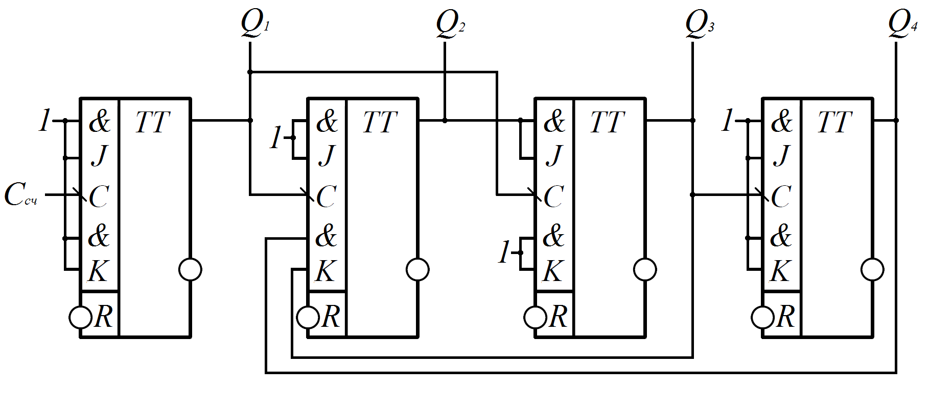

Временные диаграммы:



t



t



t



t



t

6.3.4. Анализ функционирования счетчиков с последовательным, параллельным и сквозным переключением разрядов, а также реверсивного счетчика.

Временные диаграммы:



t



t



t



t



t

а) Счетчик с последовательным переключением разрядов.

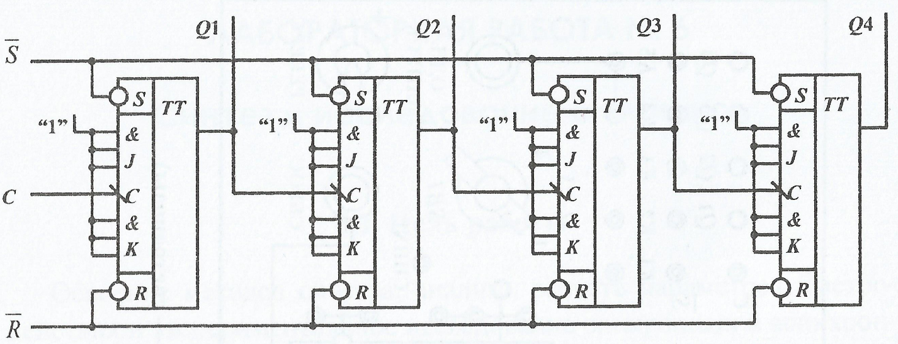

 

 

 



б) Счетчик с параллельным переключением разрядов.

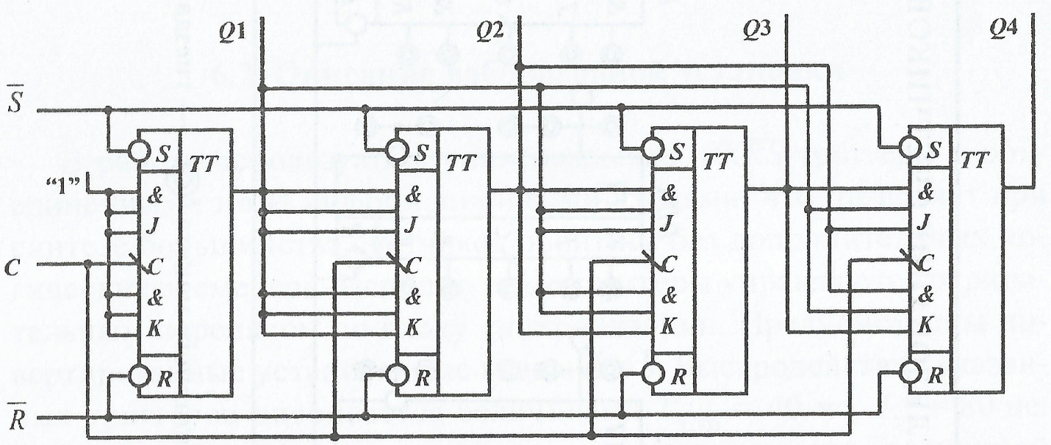





 

 



в) Счетчик со сквозным переключением разрядов.

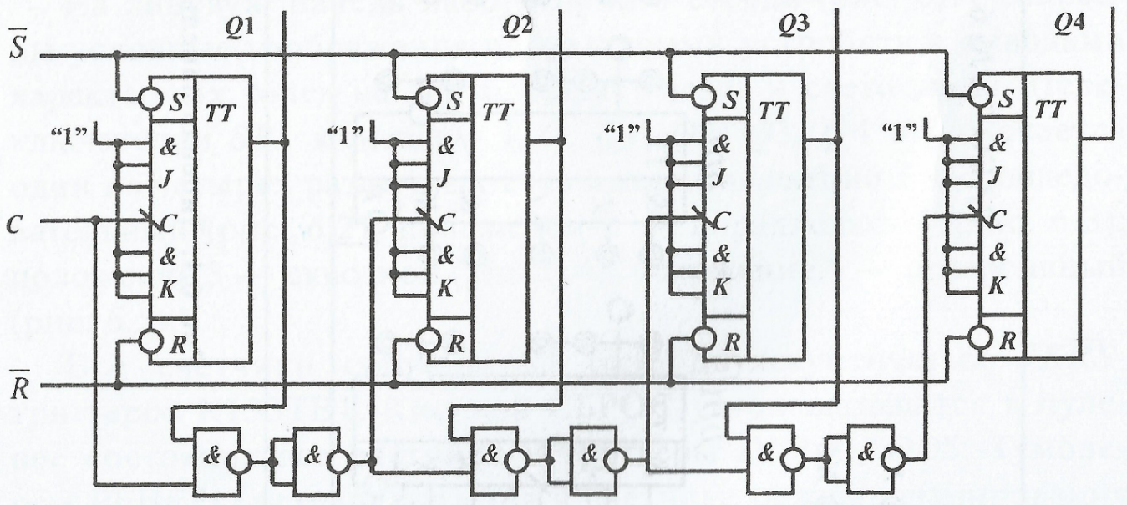





 

 



г) Реверсивный счетчик с параллельным переключением разрядов.

